**《程序设计工程实训》**

**大作业**



题 目： 2048小游戏

专 业： 软件工程

班 级： 软件工程 1901班

姓 名： 吴一川

学 号： 8002119010

任课教师： 夏灵林

时 间: 2020/9/2

# 项目分析

1. **需求的明确，结合任务，以文字描述为主**
2. **功能的明确，图文结合进行描述**
3. **小结，描述关键事项**
4. 设计一个名为2048游戏。依靠函数和屏幕输出来实现简单的游戏，学习并领会C++语言的使用。
5. 设计一个程序，可以简单实现2048游戏的功能。通过键盘上的”上、下、左、右、“键来控制数字移动的方向，实现数字相加，并判断是否在本方向移动，如果无法叠加时游戏结束。当出现”2048“字样时，代表游戏胜利。还做了三个窗口：主窗口（mainwindow）游戏界面（widget）和游戏判定对话框（dialog）通过槽函数进行连接。

大致游戏思路导图如下：

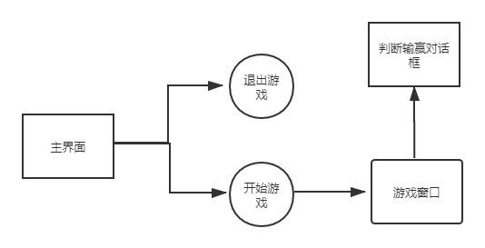

1. 小结：从这个项目中，画出思维导图，然后得到思维想法，先做出主窗口，通过开始游戏槽信号连接到游戏窗口，当游戏结束或者胜利时，弹出对话框。然后要做出游戏规则。数字随机刷出的功能的实现，上、下、左、右移动时的各个情况的实现，

**创新：**为了避免数字颜色单一简单，我采用指针指向特定区域方法，打印不懂颜色是的数字图片上去。使游戏更加完美和清楚。从输出数字->输出不同图片数字

效果展示：

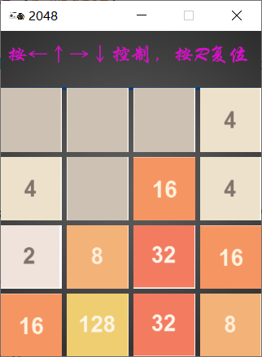

# 项目设计

1. **技术路线，结合工具、技术方法进行说明；**
2. **类的说明，对面向对象的类进行描述；**
3. **流程设计，结合流程图进行说明；**
4. **小结，描述关键事项**
5. 使用QT工具，C++基本语法，类的继承与派生，QT基本函数的应用等。
6. 定义了四个类，它们分别是：mainwindow(主窗口类)、widget（游戏界面类）game（游戏行为和判断输赢）dialog（对话框，游戏输了或者赢了，弹出）

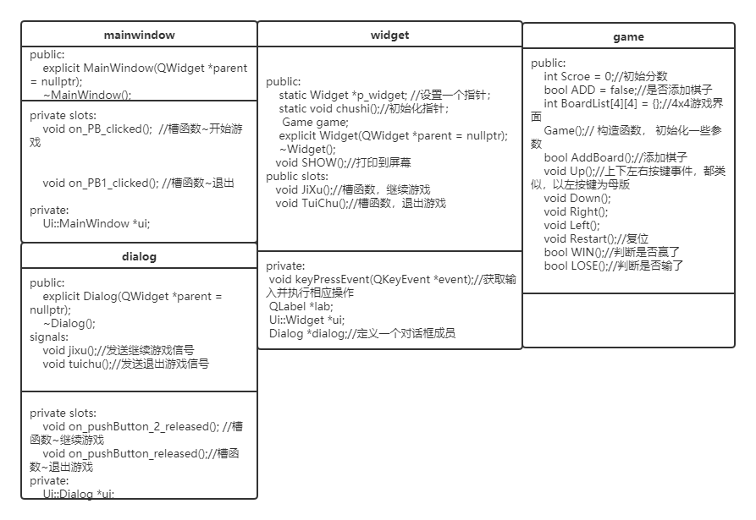

3、游戏流程如下：

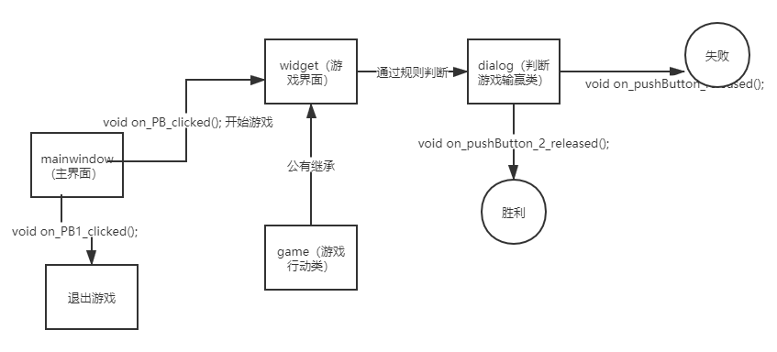

4、项目设计中，要设计好各个界面，一般的2048游戏是4X4棋盘。避免单调，我使用setStyleSheet（）来设置界面背景，使用void ***keyPressEvent***(QKeyEvent *event);键盘事件，通过键盘上的上下左右按键实现数字相应的移动。判断游戏胜利也是通过遍历全部数组上的各种情况来实现。

# 项目实现

1. **类的使用实现，实例化、接口调用等进行说明；**
2. **功能实现，包括技术细节。**
3. **结果展示，结合图以及关键代码进行说明。**
4. **小结，描述关键事项**
5. mainwindow类：有两个槽信号接口，第一个是直接退出游戏。

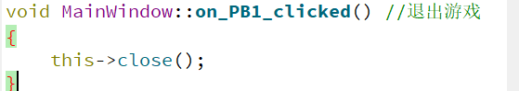

第二个槽信号是开始游戏；先隐藏主窗口，然后调用widget类（游戏界面|）的显示棋盘函数。

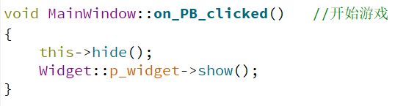

主界面：

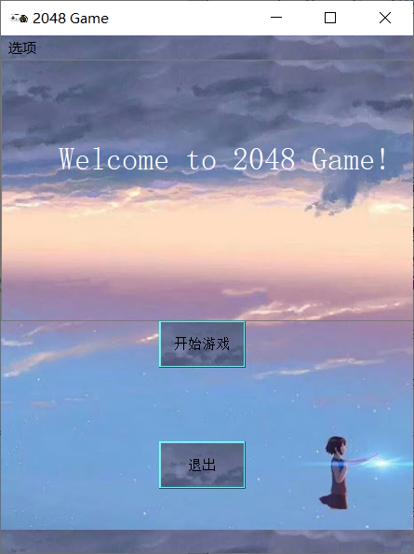

1. game类：封装函数和定义与初始化变量。

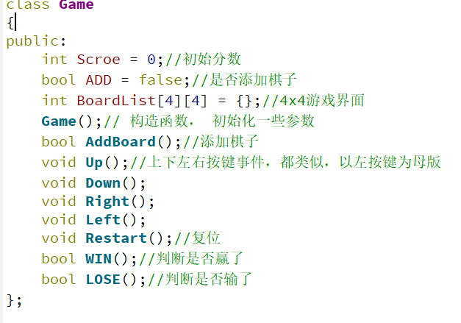

1. widget类：

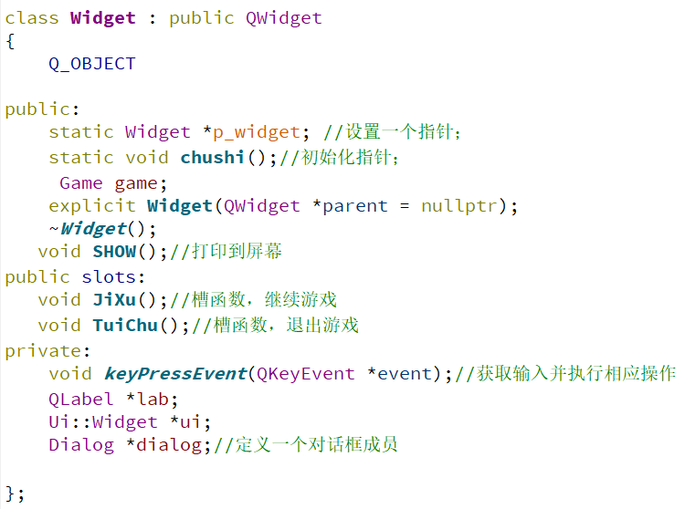

效果展示：

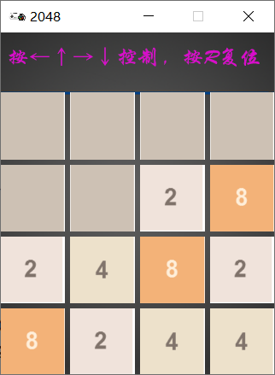

1. dialog类：

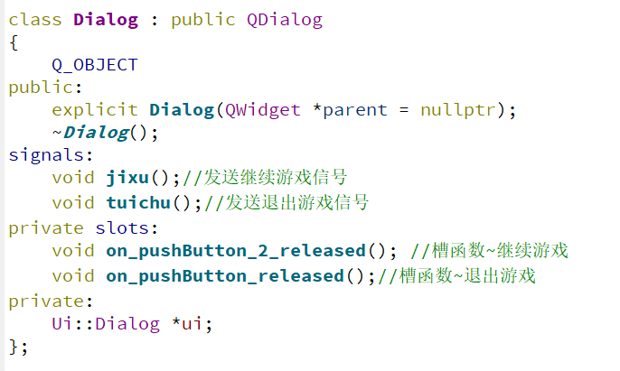

1. 功能实现：

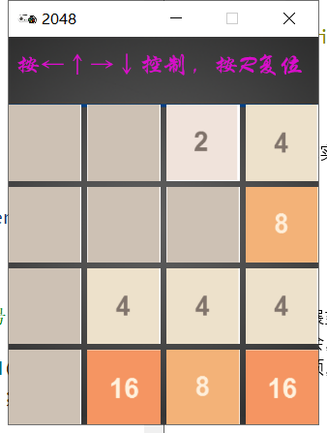

界面有背景图片，每个数字都是不同颜色的图片代替的，而没有数字的也是用图片代替的，每一次的运行都会刷新棋盘一次。

图片是如何实现呢？：使用指针指向特定位置，然后通过数字大小来判断用哪一个图片。这样能显示不同的数字，是游戏界面更加完美。

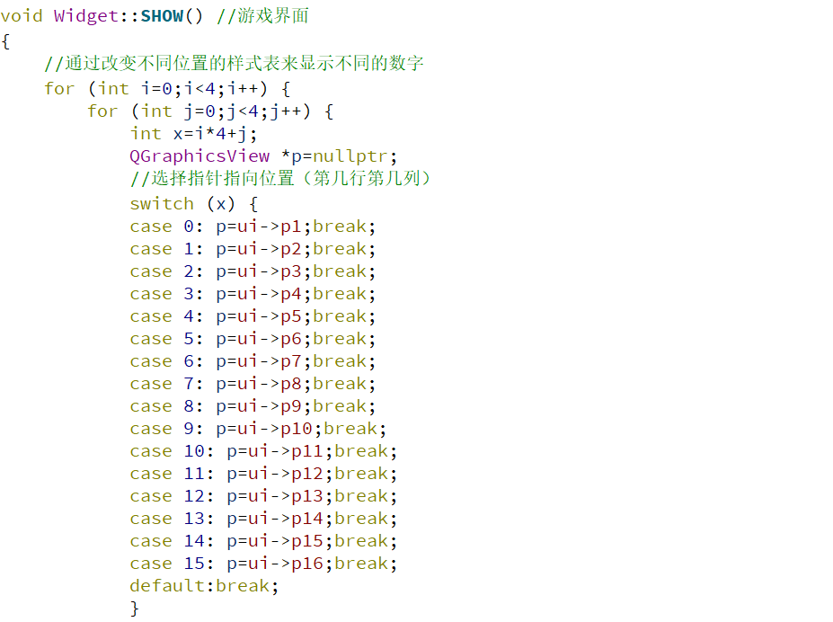

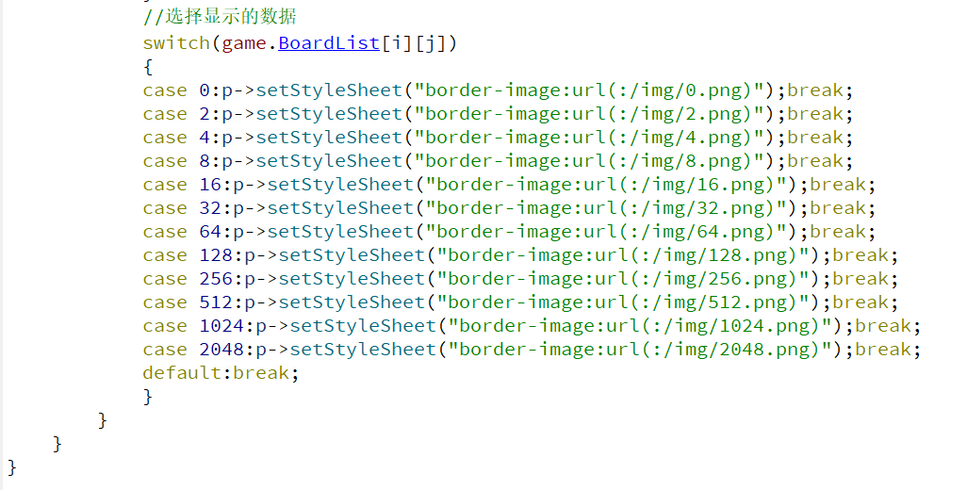

1. 小结：game类中，数字的上下左右移动的各个情况。运用一个最基础的算法循环遍历数组算法，。

举一个向下的例子

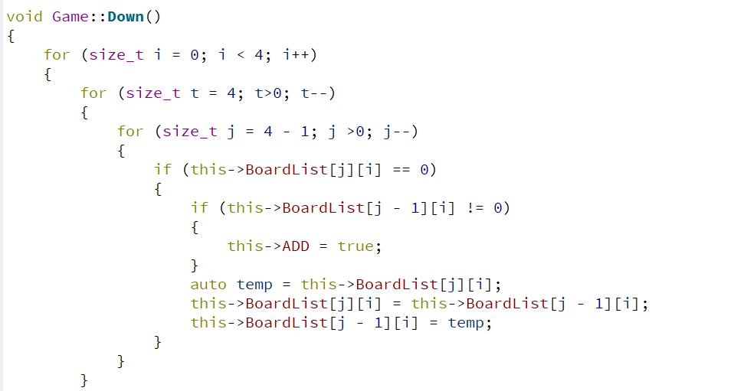

先遍历数组，先把每一个0先放到最上面：如第一列0 2 0 4-> 0 0 2 4

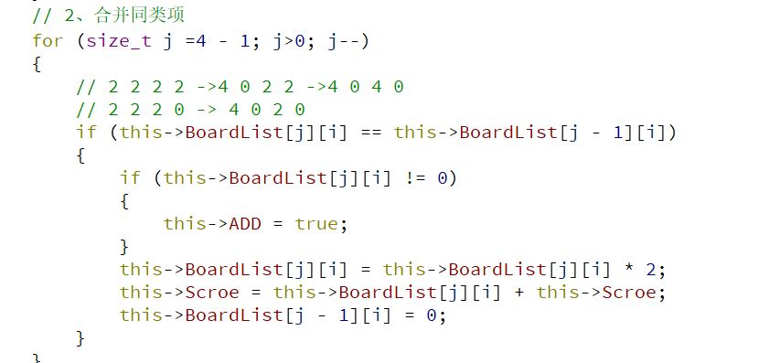

然后遇到相同的可以叠加，如4 0 4 0 ->0 0 0 8

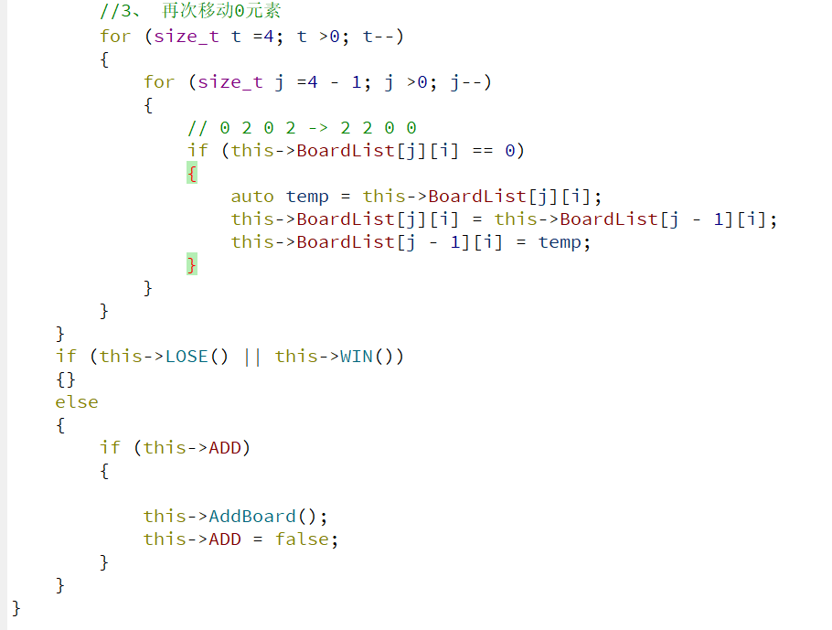

再次移动0元素，然后判断能否进行下一步移动或者是否出现2048字样，通过这个来判断游戏输赢。

然后，向上移动，向左向右都是同样的遍历数组的方法。

每次移动后，都是会出现2或4的两个随机数。

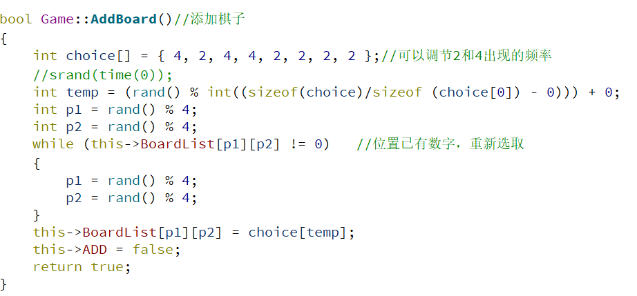

# 总结

1. **总结和展望，完成的功能，未完成的功能以及进一步可以做的 部分；**
2. **心得体会，项目完成的历程体会；**
3. **注意事项，一些关键问题和需要注意事项。**

总结：首先这个项目，我学到了C++基本用法和 QT的基本使用。总体上完成了2048游戏的基本功能，然后游戏界面也完美展现..未完成的功能是，没有显示计分，虽然这个游戏计分用处不大。我只完成了restart（）功能。直接重新开始游戏，而不能返回到上一步棋。今后可以做更大的棋盘，5X5，6X6等等。

心得体会：首先是第一次使用QT来制作项目，了解QT的强大功能。能做出非常好的窗口，在写项目中遇到困难，我也没有就此放弃，最后成功解决了，这次项目不仅仅是学到新知识，更是学到持之以恒的心态，这也是程序员必要的品质。

代码研究中，查询过如何实现数字的移动，要通过遍历数组的算法先找到没有数字的位置（也就是0）先移动到最边上，然后通过数字是否相同来判断是否叠加，写代码也需要细心。

# 大作业概要

参考下图的层次实现

